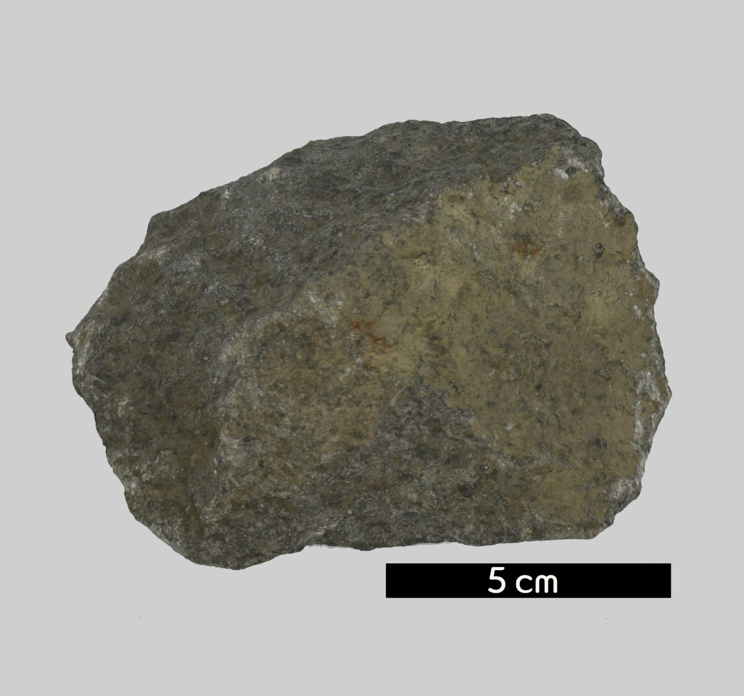
분류 : 퇴적암
- 암석이름 : 그레이 와케(Graywacke)
- 주요광물 : 석영, 장석
- 보유기관 : 강원대학교 지질학과
- 산지 : 산지 미상
- 특징
  - 점토질 기질을 15% 이상 포함하고 분급정도가 낮으며, 견 고하게 굳은 사암이다.
  - 흔히 암회색을 띠며 모래입자는 일반적으로 원마도가 낮고, 암편, 장석, 유색광물과 같은 불안정한 성분을 많이 포함한 다. 암편이 장석보다 많으면 석질 그레이와케(lithic graywacke), 반대로 장석이 암편보다 많으면 장석질 그레 이와케(felthspathic graywacke)라고 하여 구분한다.

